快检试剂包(含常见土壤重金属快检)JC-ZJS06
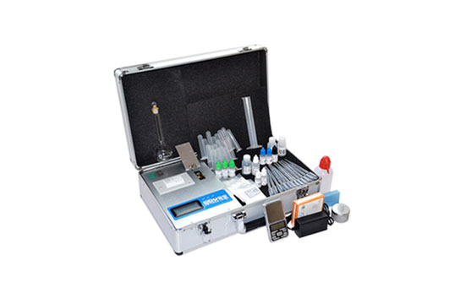
一、产品介绍
快检试剂包(含常见土壤重金属快检)为我司根据生态环境部印发《生态环境保护综合行政执法装备标准化建设指导标准(2020年版)》的通知(环办执法(2020)35号而针对性研发，符合标准里各项指标和参数要求，满足执法装备的现代化建设，广泛应用于各省市区县生态环境保护局，实现对污染现场的快速检测。
二、检测项目
土壤重金属项目:
标配:铅、铬、镉、汞、砷
可选配:锰、镍、铜、铁、锌、镁、硫、硅、钼、钙、硼等
三、功能特点
1、外观采用便携式铝合金箱体，坚固耐用，主机、试剂、耗材、器皿、设备，一箱打包，满足现场作业;
2、可以满足对土壤重金属项目进行快速检测，一机多用;
3、主机检测光源采用低功耗冷光源，具备光强稳定技术，使用寿命达 10 万小时以上;
4、系统引导式操作，轻松掌握检测流程;
5、应用电流电压稳定调节技术和比色皿误差消除技术，多种技术的添加来减少检测过程中的系统性误差，提高测量精度。
6、快检试剂包采用进口原材料和高质量试剂配置而成，稳定可靠，操作简单，可增减项目。
四、技术参数
1、重复性误差:<0.02%
2、线性误差:≤0.1%
3、波长精度:≤2nm
4、光电流稳定性:3 分钟内透光度变化<1.5%(或吸光度 0.007)
5、电压变动稳定性:透光度变化<1.5%(或吸光度 0.007)
6、显示屏:≥2.6寸
7、光学系统:单通道四光路
8、功率:≤5W
五、产品配置
土壤重金属快检主机、土壤重金属(铅铬镉砷汞)试剂盒、比色皿、电子天平、吸管、洗瓶、称样勺、滤纸、量筒、浸提瓶、试管、电源适配器、说明书、合格证、保修卡。

